教育部國民及學前教育署105年
執行強化校園安全防護工作經費申請暨審查作業實施計畫
壹、依據：
一、教育部國民及學前教育署104年3月31日臺教國署國字第1040026545B號令「補助推動精緻國教基礎設施建設計畫作業要點」。
二、教育部國民及學前教育署104年7月1日臺教國署學字第1040068782號函「強化校園安全防護機制實施計畫」。

貳、目的：
教育部國民及學前教育署（以下簡稱本署）為協助各直轄市、縣(市)政府有效強化轄屬學校校園安全機制，在現有校園安全維護基礎上，藉由校園安全環境評估與整體規劃，輔以完善警監系統建置，以消弭校園危險角落並以即時處置突發狀況為目標，特訂定本計畫。

參、實施原則：
一、本計畫補助經費為部分補助，以警監系統(資本門)為限，已接受教育部及所屬機關補助校園安全相關經費者，不得重覆申請；財力第一級直轄市補助比率85％，受補助機關自籌15％；財力第二、三、四、五級直轄市、縣（市）補助比率90％，受補助機關自籌10％。
二、依校園安全防護設施(備)維護及改善之急迫程度予以補助，急迫性程度相對較高者，優先補助；另地方政府應依實際情況及需要，編足分擔款，並指導轄屬申請學校將警民連線通報功能納入警監系統整體規劃，以有效縮短通報時間，提升警政單位支援效能，本項將列為經費優先補助項目與審查重點。
三、另有本部或本署校園安全相關專案計畫辦理補助者，不予補助。
四、視各校校園安全防護設施(備)之實際需求，核實補助。

肆、申請及審查作業：
一、申請期間及程序：
(一)由學校填具申請計畫書(如附件1），報直轄市、縣（市）政府辦理初審。
(二)各地方政府提報補助需求時，應先完成初審，針對申請補助學校實際情況排定接受補助之優先順位，相對較具急迫性者優先提報需求，並檢附申請檢核表（如附件2）及申請補助學校排序表（如附件3）及各校申請計畫書函報本署審核。
(三)各地方政府函報本署提出申請補助時應依下列順序檢附審查資料：
1.縣(市)申請函文
2.縣(市)補助計畫項目經費申請表
3.縣(市)申請檢核表
4.縣(市)申請補助學校排序表
5.學校申請計畫書
二、審查方式及原則：
(一)審查時，本署依前目文件、資料，就其明確性及合理性進行書面審查，並得視需要聘請專家協助；必要時，得派員擇校進行實地訪視，據以核定補助金額。
(二)依學校實際需求、年度經費狀況及地方政府得籌編之配合經費核實補助。
(三)核定補助之結果，於年度預算經立法院審議通過後公告之。
(四)得依預算編列情形、地方政府財政狀況或其他特殊需要予以調整補助額度。

伍、經費請撥及核銷：
一、依中央對直轄市及縣（市）政府補助辦法辦理補助，並依執行進度撥款。
二、本項補助經費學校應專款專用，不得挪用其他用途；如有剩餘款者應依規定辦理繳回。
三、經費請撥、支用、核銷及結報事宜，悉依教育部補助及委辦經費核撥結報作業要點及本署經費相關作業表格規定辦理（請至本署網站（http://www.k12ea.gov.tw/ap/index.aspx）左列「法令規章」，單位「主計室」查詢「教育部補助及委辦經費核撥結報作業要點」下載）；經費支用不合規定者，依規定追繳補助款項。
四、本補助款帳目應明確清楚，違反者，本署得減少或停止往後年度之補助。
五、原始支出憑證留存地方政府或學校，以備查考。

陸、補助成效考核：
一、補助經費經核定並公告後，地方政府應立即督導學校積極辦理校園安全防護設施(備)籌購事宜。
二、地方政府於計畫執行中，有特殊因素致執行困難情形者，得報請本署辦理保留或改分配其他學校，另本署得予同意保留或改分，亦得撤銷或酌減該補助經費。
三、年度補助經費至少應達90％以上之執行率（含實際支付、發包結餘及應付未付廠商經費），未達90％者，本署得酌減該地方政府下一年度補助款額度。
四、地方政府應積極控管學校之執行進度。
五、學校應就購置之校園安全防護設施(備)，依規定格式（附件4），印製自黏標籤張貼標示，並列入財產清冊，依校產相關規定管理。
六、本署將積極控管地方政府及學校對計畫之執行，必要時得召開檢討會及進行現場督導及評鑑。
七、地方政府於年度結束前彙整接受補助學校執行成果(如附件5)函報本署，本署得依實際需要進行督導、訪視及成果評鑑。
八、對於辦理績效優良之學校（含行政人員）等有關人員，由各該主管教育行政機關依權責予以獎勵。

柒、本計畫如有未盡事宜，將另行補充之。

附件1
105年度花蓮縣○○國民○學
執行強化校園安全防護工作經費補助申請計畫書
（格式說明：各項標題16號字、內文13號字，標楷體）
※需求補助項目： ○○國民○學電子圍籬設置工程
(註：工程應註明「校舍名稱」，如辦理○○樓警監設備工程／購買○○監視器材等)
一、計畫目標：(請條列說明，如：改善○○問題，營造安全校園學習環境，或確保學校師生安全…等)
二、現況/問題分析：(詳述申請經費之急迫性及必要性)

三、計畫內容：(請敘明擬施作工作項目或購買警監(視)器材設備之項目名稱、數量、使用地點及對象、用途等，並應載明現有設備之耐用年限)

四、執行期程：(應規劃於105年11月20日前完成)
105年○月○日起至105年○月○日止。

五、預定進度：
時間 | 需執行天數(含例假日) | 累計預定進度（％） | 累計預定支用（元） | 關鍵查核點(名稱)
105年 月 日 |  |  |  | 如：標案公告上網
105年 月 日 |  |  |  | 如：完成工程發包(或財物採購)
105年 月 日 |  |  |  | 如：竣工(或執行完成)
(不足欄位請自行增列)

六、預期成效：(詳述可具體提升及改善校園安全環境之處，如：學校改善效益、設施改善程度、提升校園安全防護效益等)

七、學校辦理人員：
姓名 | 單位 | 職稱 | 電子信箱 | 聯絡電話
(不足欄位請自行增列)
八、經費預算
(一)學校提報預算需求 (單位：元)
項次 | 經費項目 | 單位 | 單價 | 數量 | 總價 | 裝設說明  (請敘明裝設細項)
一 | 電子圍籬設置工程 | 套 | 500,000 | 1 | 50,000 | - 鏡頭⃝個(⃝⃝元)  - 主機⃝組(⃝⃝元)  - 紅外線⃝組(⃝⃝元)  - 線材⃝公尺(⃝⃝元)……
合計 |  |  |  |  | ＄
承辦單位： 會計單位： 校長：

備註：
1.本計畫僅接受資本門項目(耐用年限2年以上且金額逾1萬元)之申請，各經費補助案件，依急迫性、必要性及計畫規模等因素，臺北市需自籌15%，餘各縣市至少皆須自籌10%以上經費，倘無自籌經費者，請勿送件。
2.與校園安全環境無直接相關項目，不予補助(如：辦公室隔間、行政庶務設備及辦公室冷氣等)。
3.105年度本案僅補助各校改善校園警監設備，非屬警監設備之項目，請勿提出申請。
(二)直轄市、縣(市)政府初審後預算需求 (單位：元)
項次 | 經費項目 | 初審後預算需求 |  |  |  | 初審意見
項次 | 經費項目 | 單位 | 單價 | 數量 | 總價 | 初審意見
一 | 電子圍籬設置工程 | 套 | 50萬 | 1 | 50萬 | 初審後確有需求，轉送國教署申請經費。
合計 |  |  |  |  | ＄
計畫金額超過新臺幣150萬元應辦理實地勘查 |  | 實地勘查日期:  參與人員:
承辦人員： 科長： 副處長： 處長：

聯絡電話：
備註：
1.有關此初審後預算需求表，請「學校」提報時先行複製貼上相關欄位資料(但不含「合計」及「初審意見」)，再由直轄市、縣(市)政府視需要修正後加蓋校正章(或職章)，並填報合計總價及初審意見，以簡化行政流程。
2.請確實填寫初審意見(如:初審後確有需求)，無具體初審意見者不予受理（如:轉送國教署申請經費）。
3.本專案計畫補助金額應專款專用支應，相關採購方式應依政府採購法規範辦理。

九、附件
(一)附件A：105年度執行強化校園安全防護工作經費補助申請計畫書自評表
(二)附件B：現況照片(含相關說明) (註：附件A、B請務必檢附)
(三)附件C：校園安全地圖(須完成校園危險角落及預劃設置地點標註)
(三)附件D：___________________(註：其他有利於經費審查之佐證資料)
附件A：
105年度執行強化校園安全防護工作經費補助申請計畫書學校自評表
※縣市別：
※學校名稱： (如○○國中/國小)
※需求補助項目：
一、現況分析：
項目 | 內容
學校類型 | □一般學校 □山地、離島或原住民地區學校
學校規模  (班級數) | 班
現有校安環境設備年限 | （請逐一列出欲申請經費補助之現有設備年限）
以前年度  補助經費 | （請列出102-104年曾獲教育部及所屬機關補助校園安全相關經費）
二、整體規劃及效益分析：
項目 | 內容
該校舍之教室間數 | 間  (註：活動中心類免填) | 總樓地板面積(㎡) | ㎡ | 最頂層之合計樓地板面積(㎡) | ㎡  (註：僅防水隔熱工程需填此欄)
樓層數(不含地下室) | 層樓 | 該校舍之班級數 | 班 | 該校舍之學生數 | 人
工程施作方式(財物採購免填)
校內會議 | (計畫經費申請應通過校內相關會議同意，請填列會議名稱、時間並檢附會議紀錄及簽到表)
急迫性分析
可行性及
效益評估
配合教育政策規劃說明
請勾選
□本補助計畫之申請，確為本校現有最急迫改善之需求（未勾選者，表示非屬最急迫需求之補助案件，倘獲核定至多補助90%，應自籌10%以上經費）
承辦單位： 會計單位： 校長：
附件B：105年度校園安全警監系統現況照片說明表
說明： | 說明：
說明： | 說明：
說明： | 說明：

附件C：校園安全地圖說明表(依申請學校現況檢附)
校園安全地圖 | 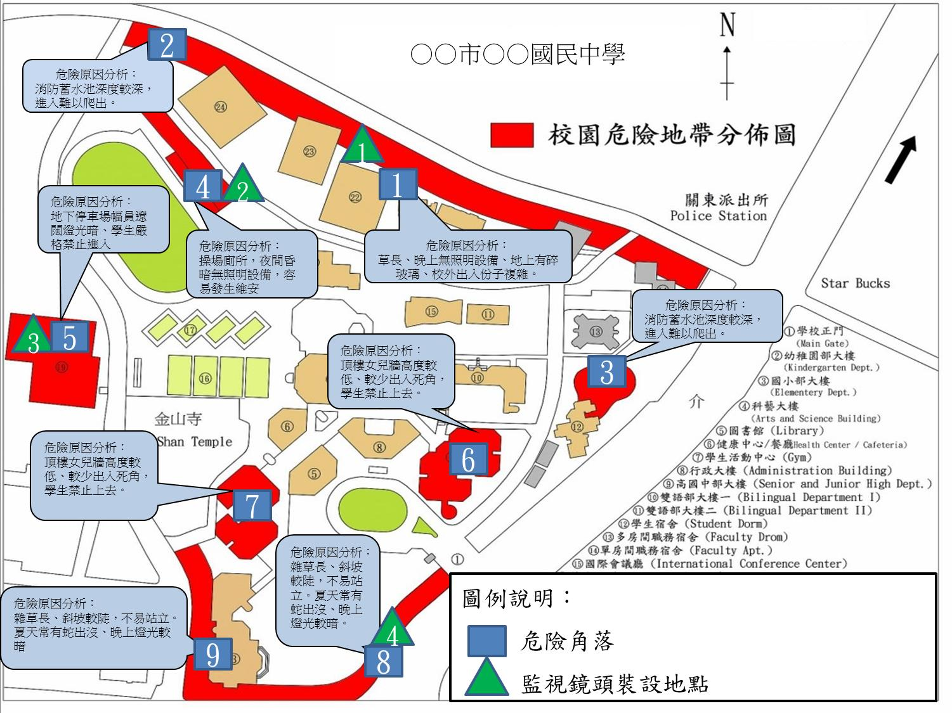
危險角落 | 1.○○大樓旁空地  2.蓄水池
警監系統  裝設地點 | 1.○○大樓旁空地  2.操場廁所門口

附件4
教育部國民及學前教育署財產補助自黏標籤樣式
規格；長（5cm）、寬（2.5cm）

國民及學前教育署
專案補助設備
專案名稱：補助地方政府執行強化校園安全防護工作經費
補助年度：
品 名：
編 號：

附件5
○○市(縣)立○○國民中(小)學○○○年度
辦理教育部國民及學前教育署補助執行強化校園安全防護工作
成果報告表
核定經費
執行經費
結餘經費
執行期程
購置項目
(廠牌及規格)
使用年限
設置地點
實施成效
(具體說明)

學校承辦人： 學校單位主管： 校長：

備註：本表各欄位應填寫完整並蓋妥學校印信。

○○市(縣)立○○國民中(小)學○○○年度
辦理教育部國民及學前教育署補助執行強化校園安全防護工作
成果照片
專案名稱：教育部補助改善校園安全警監系統
財產編號：
說明：設置地點、品名(廠牌及規格)

財產編號：
說明：設置地點、品名(廠牌及規格)

